I. VI. Elita pardalarning tarkibiy qismlari. Lamberkentlarning andozalarini chizish. Ularni gazlamalarga joylashtirish bichish va tikish usullari.

Mavzu: Avstriski peramida

Reja:

1. Avstriski peramida fasonini bichilishi, tikilishi.

2. Avstriski peramida fasonini taxlanishi.

Avstriski peramida fasoni taxlamlardan iborat. To`liq holda, Lambirkent qilib ham o`rnatilaSinmaydigan . gazlamalardan tikiladi. 3/1 taxlamda taxlanadi. . Gazlama eniga 1/1 taxlamda olinadi.

Misol: 2 m eni

4 m

1) 4 m gazlama eni 140

sm bo`yga olinadi. Gazlama

3 sm

140 sm

yonlari 3 sm, tepa qismi

3 sm

3 sm

3 sm belgilanadi.

2) Tepa gazlama 50 sm

4 m

dan belgilanadi, 8ta

50 sm

50 sm

bo`lakka bo`linadi.

50 sm

50 sm

50 sm

50 sm

50 sm

50 sm

140 sm

3) Gazlama tepa qismiga

4 m

2 qatorli tesma 1/1 taxlamda

12 sm

140 sm

bontovkaga taxlanadi.

50 sm lik chiziqlar 12 sm

dan belgilanadi.

4) 12 sm lar 3/1 ga 4 sm ga

4 m

taxlanadi. Tepa qismi 8 sm

140 sm

bontovkaga taxlanadi.Rezina

yoki lepuchkalarga tikiladi.

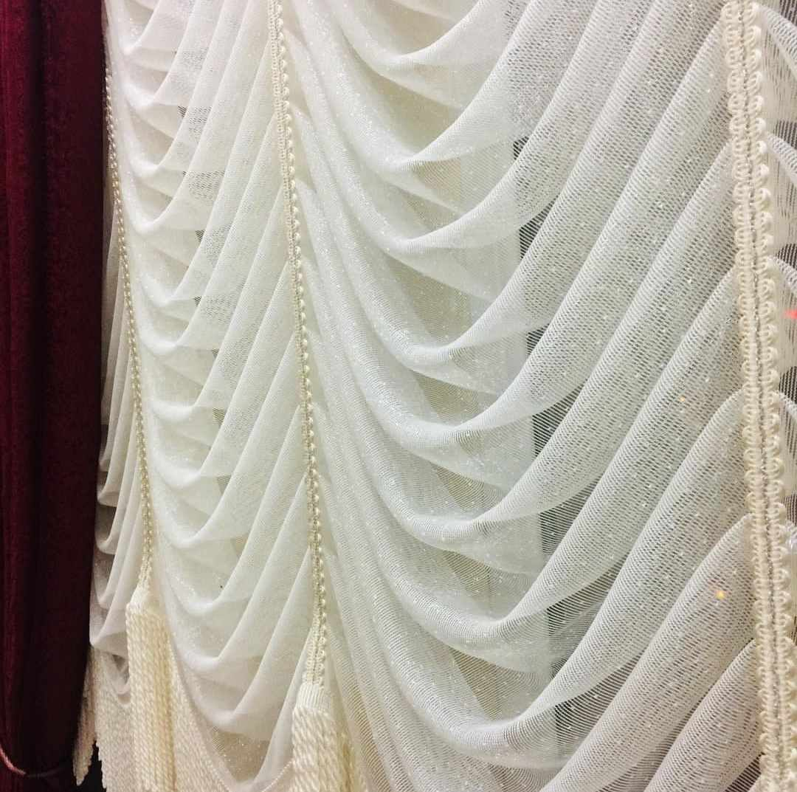



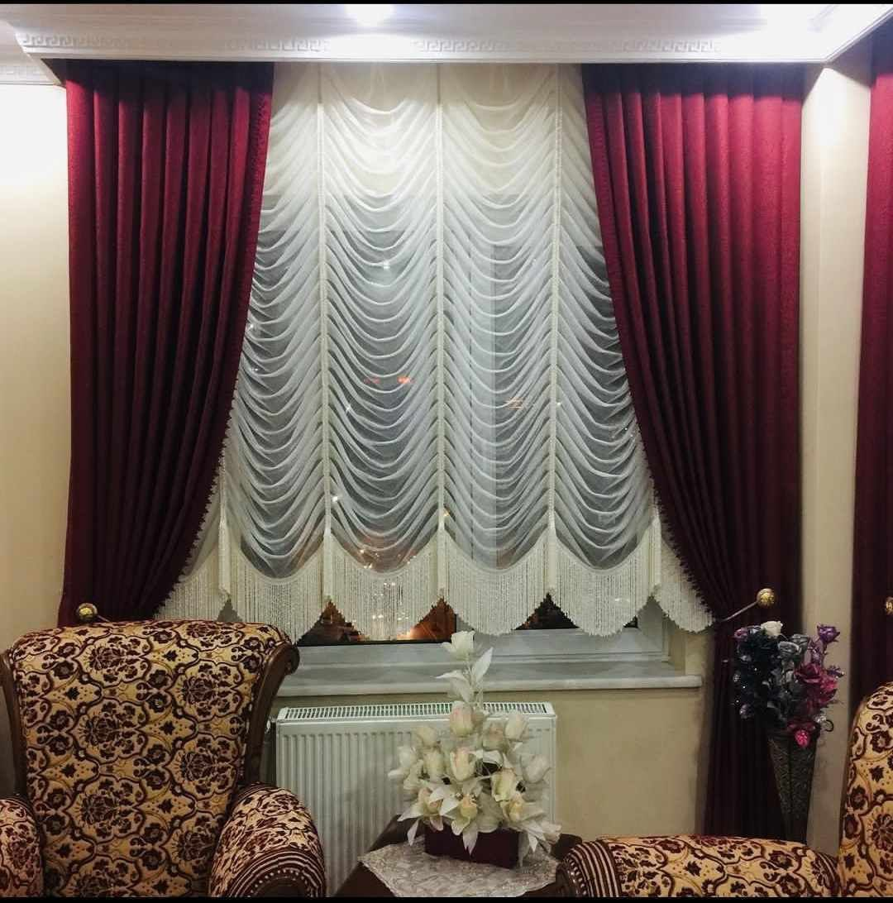

Nazorat uchun savollar:

1. Avstriski piramida fasonini necha o`lchamlarda o`lchanadi?

2. Avstriski piramida fasoni necha taxlamda taxlanadi?